我先来解释一下我发你的几个程序是什么。
- Dipole_one.py是磁偶极子模型的单磁铁情况
- Dipole_two.py磁偶极子模型的双磁铁情况 (B和D)
- Dipole_ basin是画了分形谷底的图
- 这三个程序都没有考虑转动。
- Current_cylinder_one.py是电流圆柱模型的单磁铁情况。我应该换成了单重积分，你要有心帮我看看我去掉积分有没有去错
- Current_cylinder_one.py是电流圆柱模型的双磁铁情况（A和B）
- Current_basin是画了分型谷底的图，基于电流圆柱模型（应该在这版里面也有转动了）
- dipole_potential_well.py画了势井的图，这个应该已经OK了
- current_cylinder_potential_well.py需要画势井的图，但是没有搞定，需要你的帮助。

总共有三件事需要你的援助。

首先，在dipole_one.py/dipole_two.py/dipole_basin.py里面考虑旋转。转动的函数我已经在dipole_basin的函数里面写好了
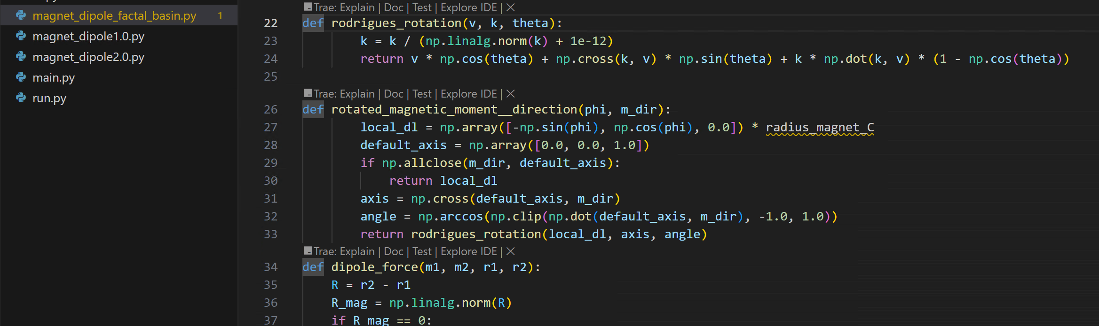
但是需要就是时时更新悬挂磁铁C的方向。但是为了做到这个，还需要更新alpha，omega和theta，才能用theta去算。（现在磁铁C的磁矩方向m_C是固定的）

但是其实current_cylinder_basin里面，其实已经把迭代alpha, omega,和theta的写好了，其实只需要拼接一下。但是我有点拼接懵逼了，需要你的援助，先把磁偶极子的那个basin按照这个思路拼接上去。

第二件事，对于Current_cylinder的1和2；dipole的1和2都需要如下四张图片，有一些是动图：
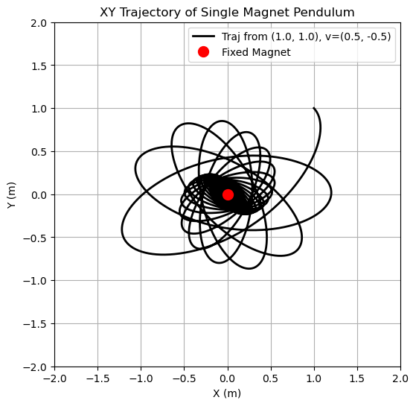
x-y的俯视图（最好能是动图）
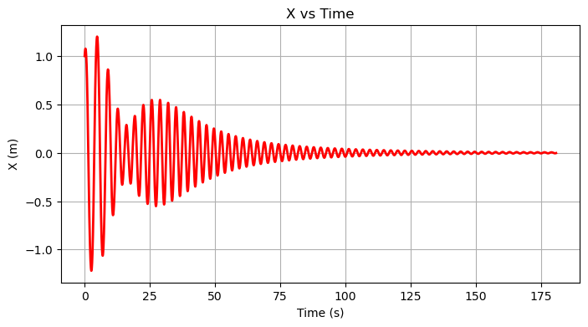
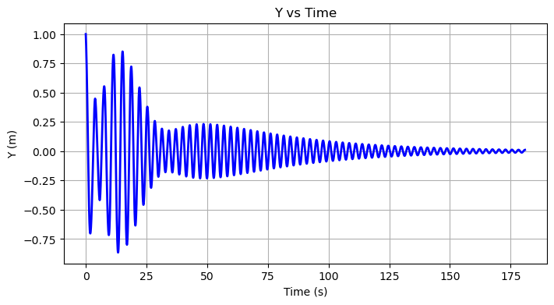
这两张图片就正常是图片就可以了 （x-t和y-t图）
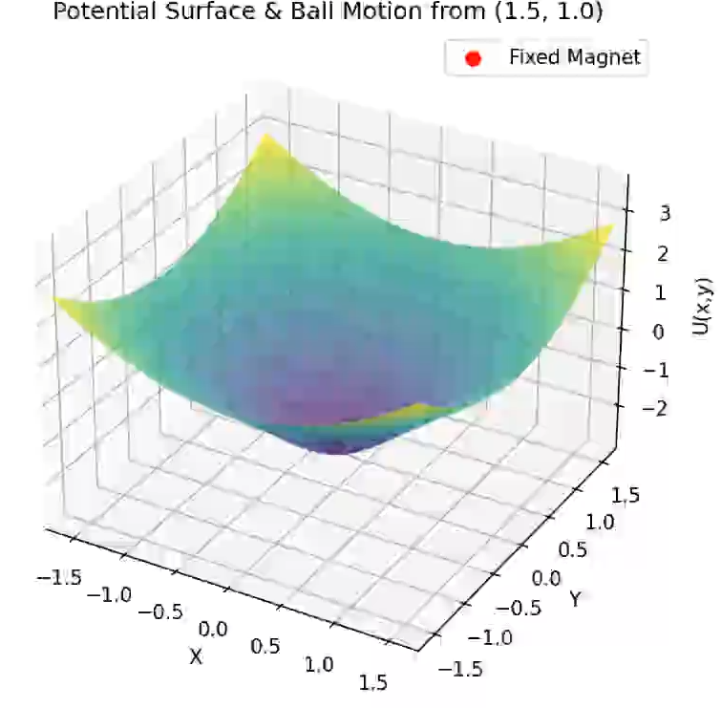
以及3D的animation的动图（见南外PPT35页）
目前已有的东西就是Magnetic_dipole2.0的最后的animation函数

第三件事，就是需要你援助一下画current cylinder的potential diagram
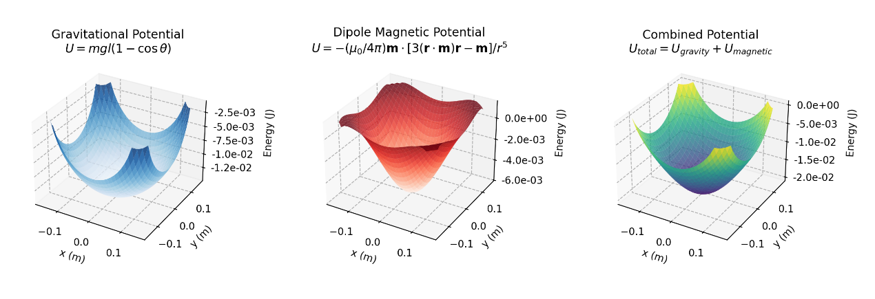
目前magnetic dipole的potential diagram是有的，在dipole_potential_well.py里面
但是现在需要current cylinder的potential diagram。重力势能其实是一样的，只有磁势能不一样。磁势能的计算公式对于电流圆柱是这样的：
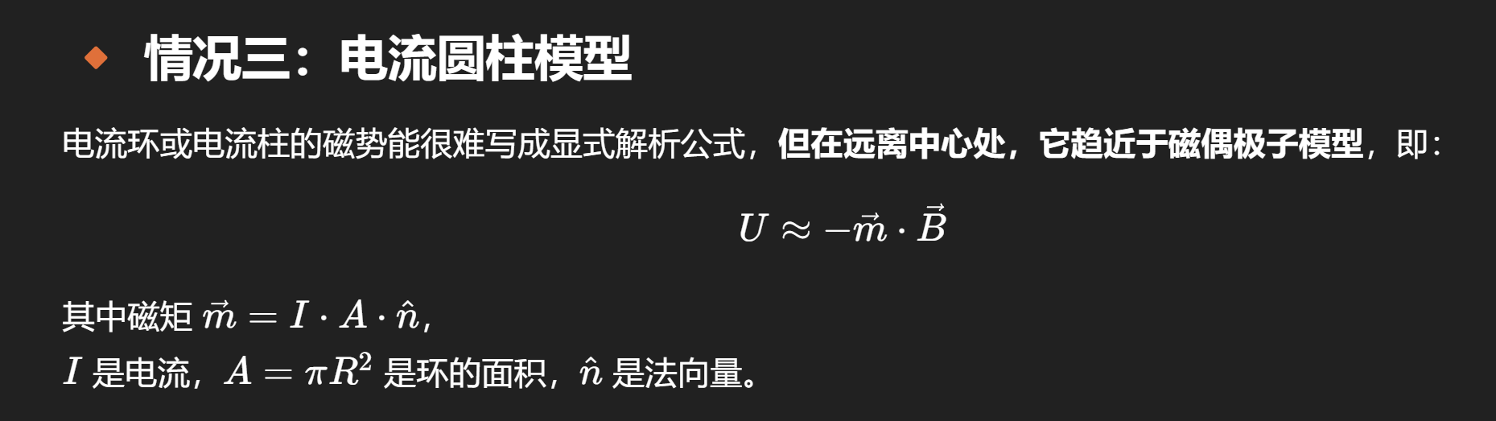
磁铁C的磁矩m就是上面写的这个公式。然后磁场就是我们上次积分出来的那个。

上述提到的所有程序（甚至有一些没有提到的我都打包微信发给你了）

